МИНОБРНАУКИ РОССИИ

Федеральное государственное бюджетное образовательное учреждение высшего образования

НИЖЕГОРОДСКИЙ ГОСУДАРСТВЕННЫЙ ТЕХНИЧЕСКИЙ

УНИВЕРСИТЕТ им. Р.Е.АЛЕКСЕЕВА

Институт радиоэлектроники и информационных технологий

Кафедра информатики и систем управления

ОТЧЕТ

По лабораторной работе №2  
 «сети и телекоммуникации»

РУКОВОДИТЕЛЬ:

________________ Гай В.Е.

(подпись) (фамилия, и.,о.)

СТУДЕНТ:

________________ Смирнов А. А.

(подпись) (фамилия, и.,о.)

18-В-1

(шифр группы)

Работа защищена «___» ____________

С оценкой ________________________

Нижний Новгород 2021

1. перехватить udp (tcp, icmp) пакет

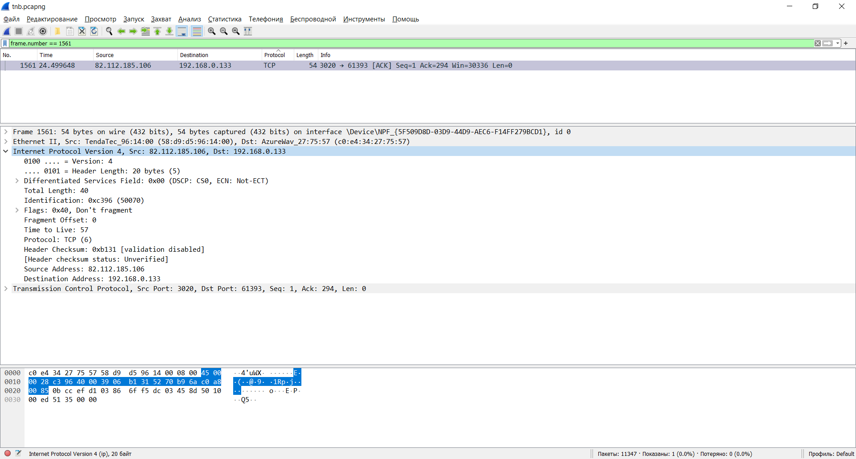

2.расчитать контрольную сумму заголовка вручную

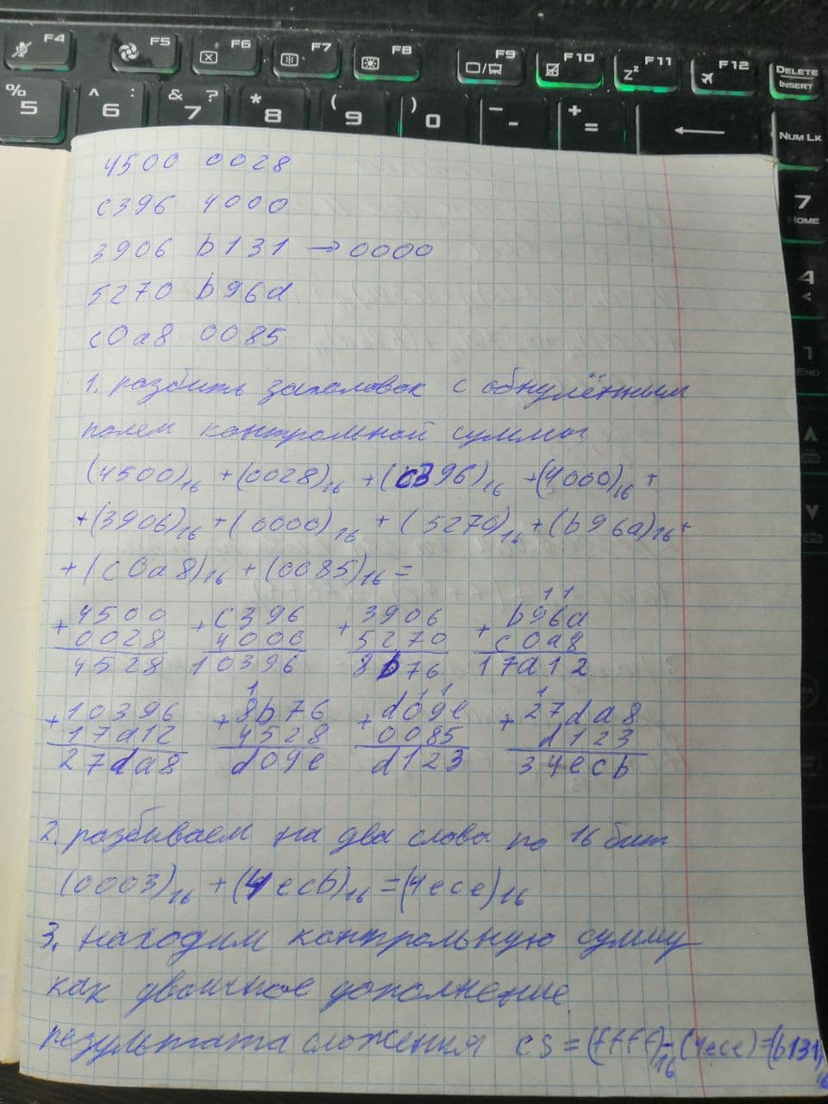

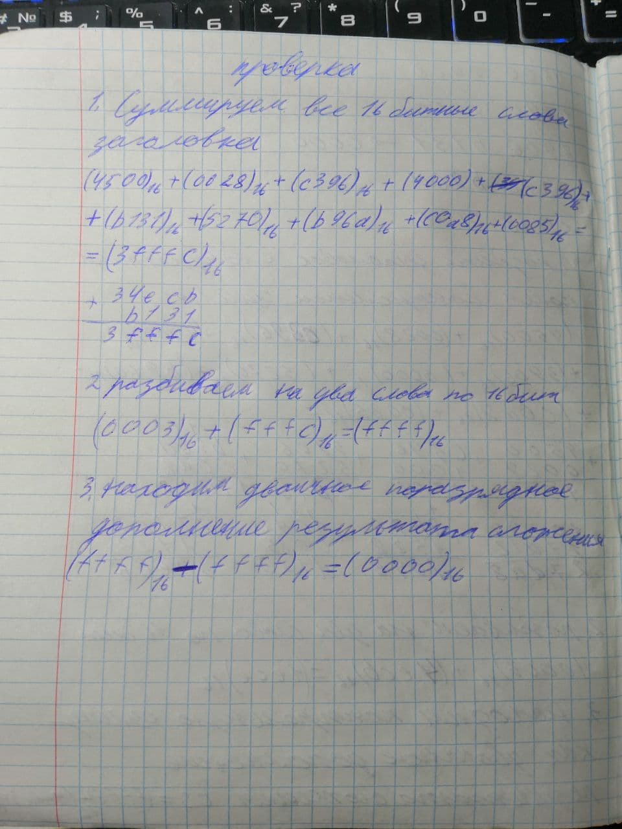

3. процесс расчета привести в отчете

1)Разбиваем заголовок с обнуленным полем контрольной суммы на слова по 16 бит и суммируем полученные 16-битные слова между собой:

(4500) 16+(0028) 16+(c396) 16+(4000) 16+(3906) 16+(0000) 16+(5270) 16+(b96a) 16+(c0a8) 16+(0085) 16=(34ecb) 16

2) Поскольку результат сложения в двоичном представлении превышает 16 разрядов (или 4 шестнадцатеричных цифры), разбиваем его на два слова по 16 бит каждое и снова их суммируем:

(0003) 16+(4ecb) 16 = (4ece) 16

3) Находим контрольную сумму, как двоичное поразрядное дополнение результата сложения:

CSip = (FFFF) 16 – (4ece) 16= (b131)16

Проверка

1) Суммируем все 16-битные слова заголовка между собой:

(4500) 16+(0028) 16+(c396) 16+(4000) 16+(3906) 16+(b131) 16+(5270) 16+(b96a) 16+(c0a8) 16+(0085) 16=(3fffc) 16

2) Поскольку результат сложения превышает 16 бит, разбиваем его на два слова по 16 бит каждое и снова их суммируем:

(0003) 16+(fffc) 16=(ffff) 16

3) Находим двоичное поразрядное дополнение результата сложения:

(ffff) 16 – (ffff) 16 = (0000) 16

Вывод: контрольная сумма верна